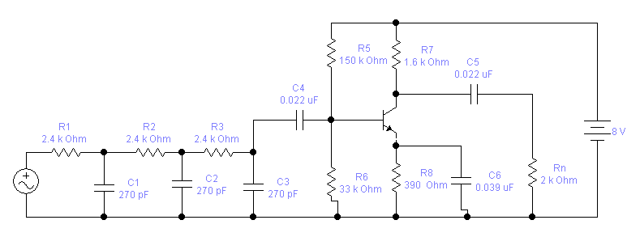
Доказать работоспособность построенной схемы, смоделировав ее в LtSpice IV и построив спектрограмму выходного сигнала либо график зависимости напряжения от времени.

